鼎湖区（肇庆新区）宜居宜业城市简介

肇庆市鼎湖区（肇庆新区）地处粤港澳大湾区核心区位，是广东
省全域旅游示范区，是肇庆市推进中国式现代化建设的排头兵、全市高质量发展的主引擎、参与粤港澳大湾区建设的主阵地、产城融合的示范区，是肇庆市中心城区的重要组成部分。这里集“山、湖、城、江、峡、林”于一体，依托得天独厚的生态资源与人文底蕴，正加速建设成为粤港澳大湾区特色精品城市，兼具宜居魅力与产业活力。
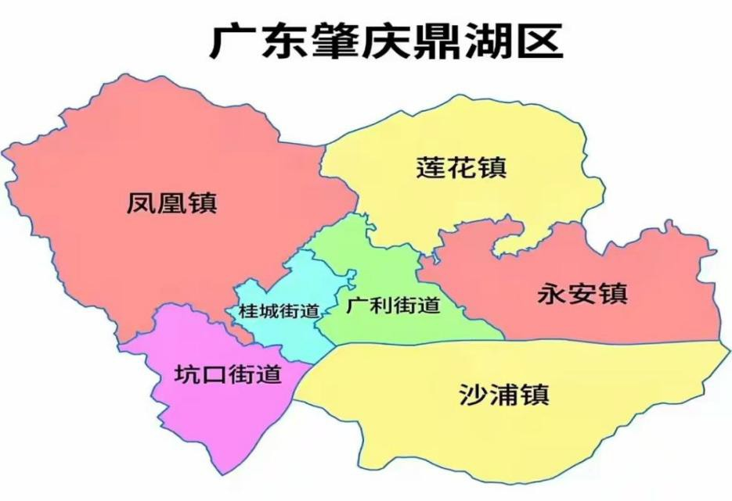
鼎湖区（肇庆新区）坐拥“北回归线上的绿洲”——国家 5A 级景区鼎湖山，森林覆盖率超 71%，空气负氧离子浓度居全国之首，被誉为“天然大氧吧”。全区 40 万亩森林与 250 平方公里平原交相辉映，获评“中国·鼎湖世界长寿之乡”，80 岁以上长寿人口占比远超国家标准。建设地下综合管廊是
鼎湖区（肇庆新区）创新城市基础设施建设的重要举措，砚阳湖、长利湖等水系景观与湿地公园串联成网，蓝绿空间占比超 50%，构建“五水共治，山水融城”的生态格局，水环境综合指数全省排名第一,构建不可复制的生态瑰宝，成为粤港澳大湾区珍稀的康养首选地。
生活配套方面，鼎湖区（肇庆新区）医疗资源丰富，中山三院肇庆医院、肇庆正大国健康复医院等优质医疗机构保障居民健康；教育体系完善，基础教育雄厚，学位充足，现有中小学校 27 所其中完全中学 1 所、高中 1 所、十二年制学校 2 所、九年一贯制学校 5 所、初中6 所、小学 12 所，在校学生 33645 人；有本科高校 4 所，专科职业院校 3 所，在校学生接近 8 万人，在（筹）建本科高校 5 所，待高校全部建成后，高校数和在校生数在广东省将排第三；商业服务便捷，万达广场、保利花园等商圈与星级酒店林立，满足多元需求。作为大湾区枢纽门户，鼎湖区（肇庆新区）拥有“四条高速、两条高铁、一条城际轨道、一个内河港口”的立体交通网络，广佛肇同城一体化，30 分钟直达广州，1 小时通达深港澳（其中高铁直达香港），毗邻广州白云国际机场和在建的佛山高明国际机场，高效连接泛珠三角与东盟经济区。
鼎湖区（肇庆新区）处于粤港澳大湾区连通东盟经济区和大西南地区的咽喉位置，作为粤港澳特色合作区，是对接珠海横琴、深圳前海、广州南沙的核心平台将发展成为粤港澳大湾区连接东盟经济区、北部湾经济区和泛粤港澳大湾区域的重要枢组纽门户。产业布局上， 鼎湖区聚焦“2+3”产业集群，以新能源汽车及零部件、电子信息为主导， 食品饮料、文旅康养、现代服务业为特色。粤港澳大湾区生态科技产业园、临港产业园等四大园区吸引超 200 家企业落户，总投资超 800 亿元，元气森林、喜珍电路、希音等龙头企业带动产业链协同发展。
鼎湖区（肇庆新区）作为粤港澳大湾区新兴价值洼地，商品房均价仅 5000-7000 元/㎡，显著低于广深佛等核心城市（均价超 3 万/㎡）， 是珠三角罕见的低价潜力区域，投资回报稳健，叠加大湾区战略红利， 未来升值空间广阔，是抢占湾区核心资产的优选地！
鼎湖区（肇庆新区）以“文旅融合”与“产城共生”为双引擎，正全力打造大湾区康养运动之城、低空经济示范区及全域旅游标杆。这里既有“负离子洗肺”的生态福祉，也有“硬联通”的产业机遇，诚邀全国投资者与居民共享山水之美，共筑繁荣未来。

肇庆鼎湖中学简介
一、学校基本概况
肇庆鼎湖中学是肇庆市重点高中，广东省国家级示范性普通高中。学校创办于1991年，建校30多年来，在鼎湖区委、区政府和社会各界人士的大力支持下，在鼎湖中学历届师生的共同努力下，学校秉承“创适合学生终身发展的教育”的办学理念，办学规模不断扩大，教育教学实力不断增强，中高考成绩屡创新高，实现“低级高出，高进优出”的办学目标。2001年被评为“广东省绿色学校”，2005年被评为“广东省一级学校”，2008年12月以高分通过“广东省普通高中教学水平优秀学校”评估，2010年被评广东省安全文明校园，2011年通过“广东省国家级示范性普通高中”评估，2016年被评为肇庆市“依法治校示范学校”，并顺利通过省级评估，之后屡获殊荣。
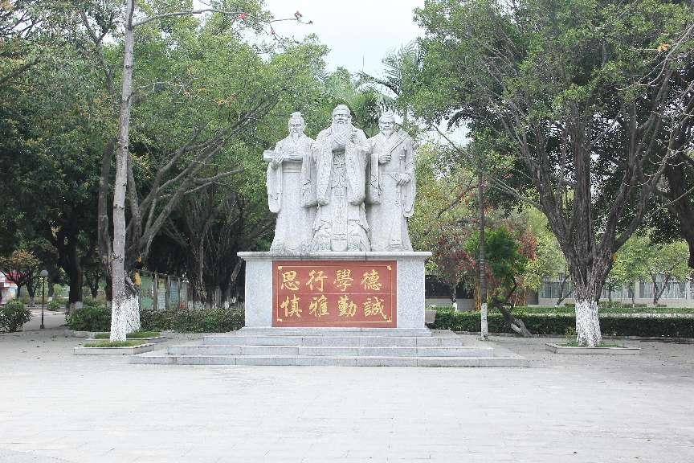
孔子师徒群像
学校总占地约220亩，总建筑面积65164平方米，室外运动场地面积28811平方米，绿化用地面积16500平方米。学校现有60个教学班，其中高中部43个班，初中部18个班，在校学生共2980人，在岗专任教师226人，其中高级教师83人。
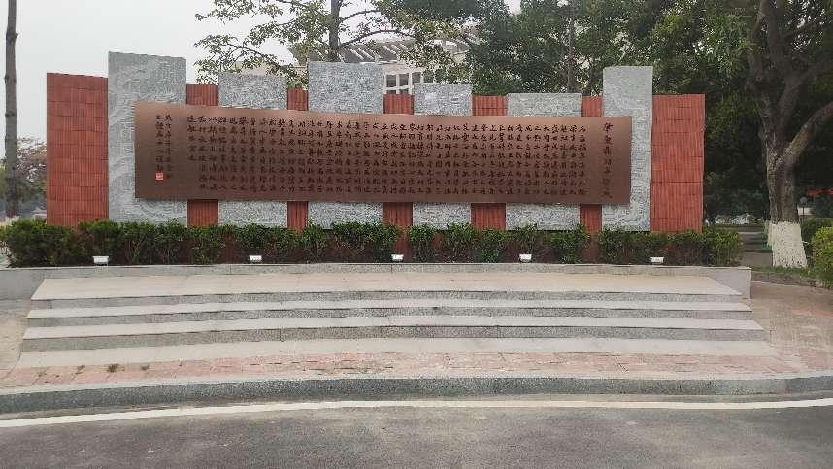
校赋
二、教师队伍建设概况
学校一直以来高度重视教师队伍建设工作，以创新机制、扩大规模、改善结构、提高质量为突破口，取得显著成效。学校现有1个省名班主任工作室，3个市名教师工作室和5个区名教师工作室，另外还有一大批老师先后被聘为骨干教师和工作室入室学员。近5年来，学校先后有104人次获得市、区优秀教师、优秀班主任、教学能手、师德标兵、优秀教育工作者等荣誉称号。
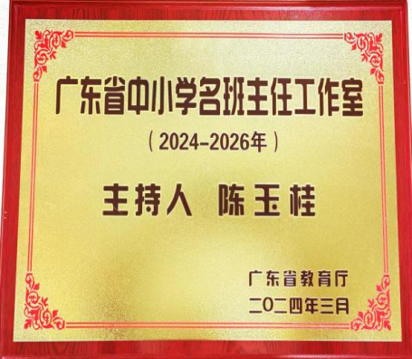 | 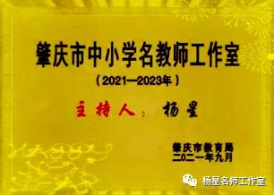 | 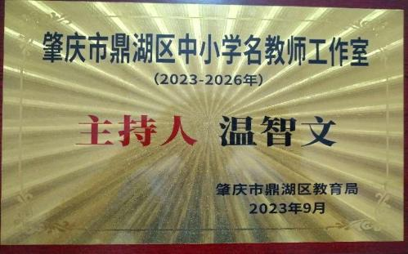
部分名师工作室牌匾
学校也十分重视教师队伍结构全面优化。近年来，学校吸引了一大批来自华南师范大学、湖南师范大学、哈尔滨师范大学、西北师范大学、广西师范大学、江西师范大学等国内重点高校毕业的研究生和本科生来校任教，极大地促进了教师队伍素质的提升。
三、办学亮点与特色做法
学校坚持“立志担当·修德崇实”的校训，团结进取·守正创新的校风，敬业爱生·严谨奉献的教风，勤奋自主·尚美求真的学风。学校围绕五育并举、五育互育、合理育人的发展目标，坚持“适性扬才，全面发展”的育人理念和“鼎中精神，国际视野，中国脊梁”的育人目标，着力打造内涵发展、跨越发展的初高中优质名校。
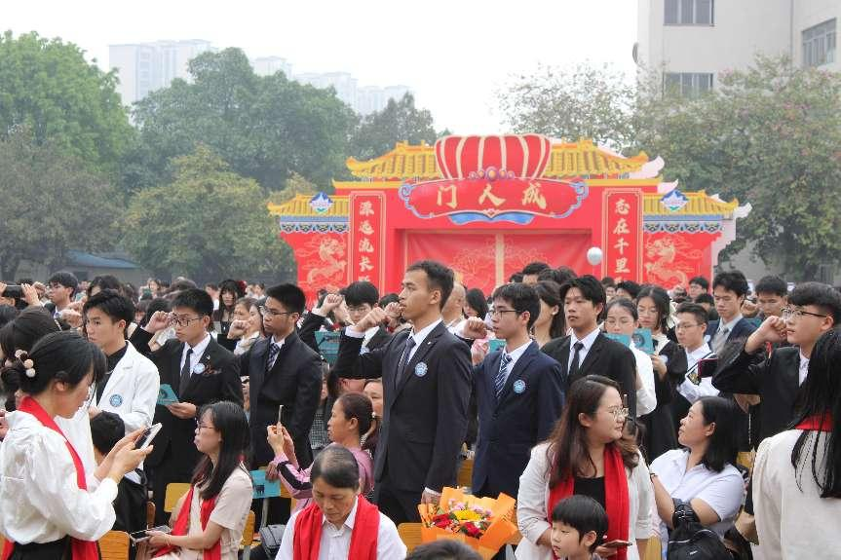
高中成人礼
四、特色课堂
肇庆鼎湖中学围绕高质量发展理念和目标，致力于推动教育科研的高质量发展，主要从以下几个方面入手：一是开发和完善校本课程体系，监督和落实校本课程开设，确保起到校本课程高质量育人；二是精心组织体育科技节和文化艺术节，给学生提供形式多样的舞台，达到全方位高质量育人；三是做好教师论文、课题和教学研究工作，提升教师教育教学水平，促进全员高质量育人。
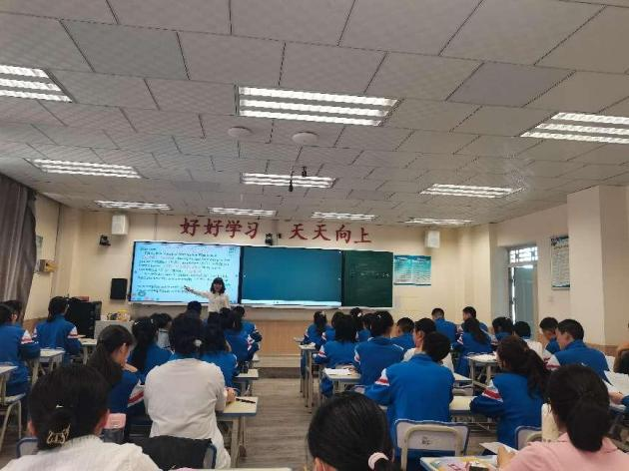
2024年4月25日，本校陈玉桂老师到新疆喀什大学附属中学送教
五、教育教学活动及成果
我校严格贯彻教育部《关于全面深化课程改革，落实立德树人根本任务的意见》和国家“双减政策”精神，以人为本，因材施教，全面培养学生的德、智、体、美、劳五个方面的发展，以实现学生的全面发展和综合素质的提升。学校每学期组织各年级师生开展篮球赛、足球赛、羽毛球赛等运动项目比赛，大力发展学生各种社团活动如醒狮社、街舞社、动漫社等等，每年举行运动科技节、元旦晚会等活动丰富师生的校园生活。
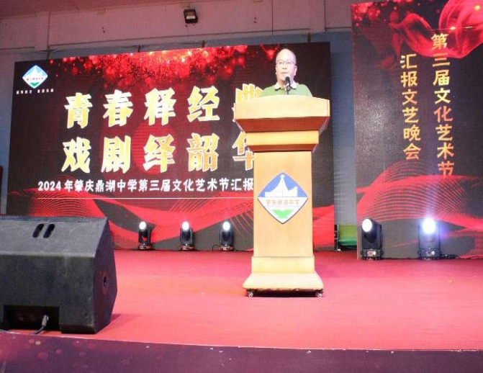 |  | 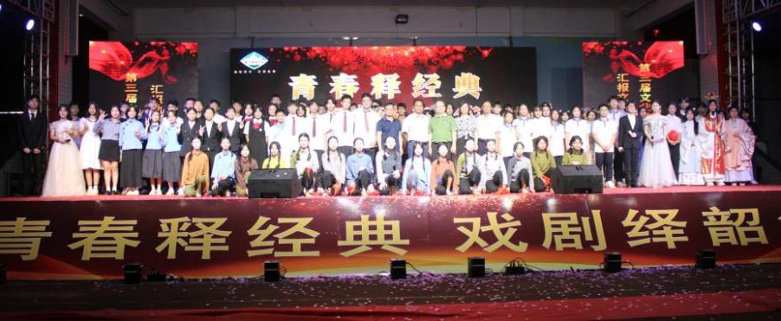
文化艺术节开幕式校长发言 |  | 文化艺术节闭幕式
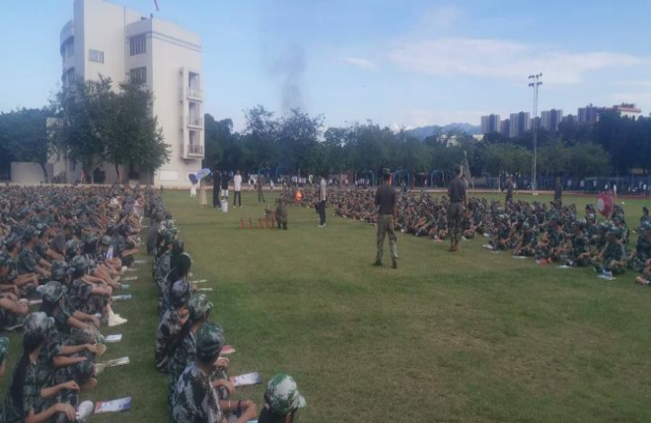 | 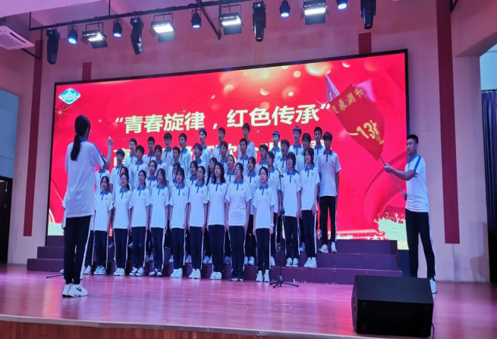
学生军训 | 红歌比赛
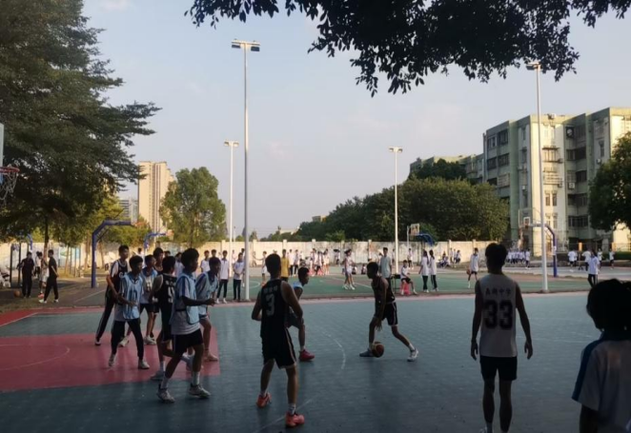 | 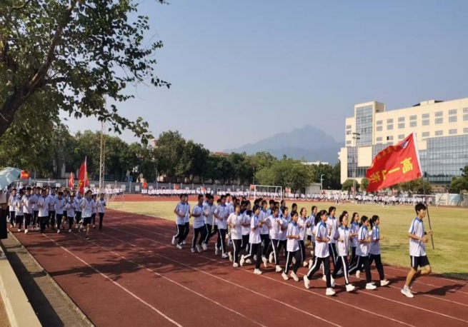
球类比赛 | 跑操

教师可以参加省、市、区级的自行车骑行协会、文学协会、书法协会等各类区内的体育、文艺社团，业余生活丰富多彩。
六、给新教师的承诺
欢迎广大优秀高校毕业生报考本校教师岗位，学校地处在鼎湖区城区中心，交通便利，设有教师工作间和A级食堂、图书馆、体育馆等工作、生活设施，条件完备，秉承“共生互赢，进步发展”的教师发展理念和体制，有“青蓝工程”的保障体系促使新教师个人。

肇庆学院广利实验中学
（肇庆市鼎湖区广利高级中学）

一、学校基本概况
肇庆学院广利实验中学（肇庆市鼎湖区广利高级中学）创办于 1956 年，位于鼎湖区广利办事处新广路 82 号。前身是原高要县重点中学——广利中学。学校历经三易校址、四次转型：从完全中学改制为普通高中，再到职业中学，1998年起实行综合高中办学模式（含职中班与普通高中班）；2010年停办职中，专注普高教育；2025年7月学校由肇庆学院帮扶性托管，加挂肇庆学院广利实验中学，成立政校协调机构，派驻校长和学科专家团队。周边交通发达、生活便利、环境优美。步行到 3A 级景区砚阳湖仅需 7 分钟，到肇庆新区体育中心只有 2.5 千米，乘车到肇庆东站（高铁站）仅需 10 分钟。校园占地面积40 亩，建筑面积 16882 平方米。拥有 24 个教学班，在校学生约1200 人。

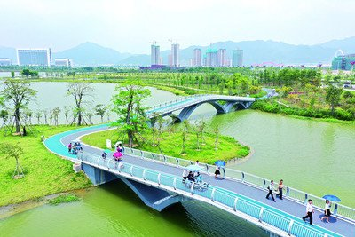 | 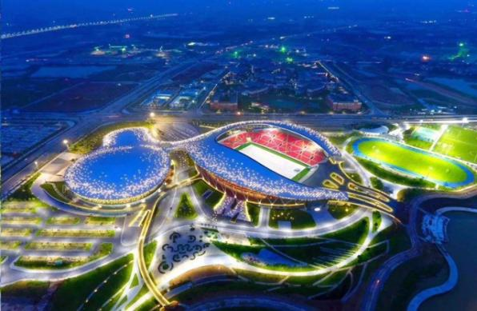
砚阳湖景区 | 新区体育中心夜景

学校环境优美，教学设施设备配套齐全，每间课室配置有多媒体教学平台和空调，学生宿舍安装有空调，24小时供应热水，住宿条件舒适。学校有两幢综合实验楼分布有科学实验室、美术室、音乐室、舞蹈室、钢琴室、电脑室、图书室、阅览室、心理辅导室等功能场室，满足了教育教学的需要。

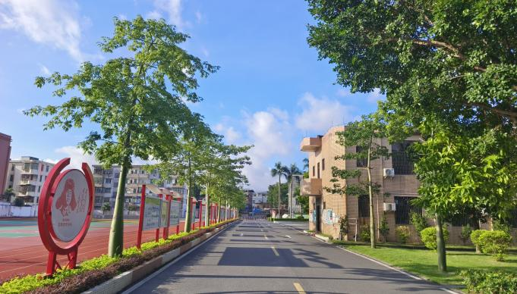 | 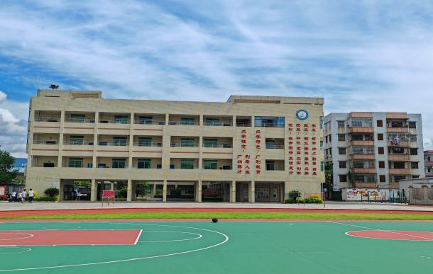
优美的校道 | 现代化的教学楼

二、教师队伍建设成效
目前，在编专任教师83人，来自全国各地，均具备本科及以上学历，其中正高级教师和高级及教师26位，硕士学位获得者19位，中青年骨干教师近50人，一批批肇庆市“百万英才汇南粤”引进的青年才俊不断充实学校教育力量。
学校曾荣获中国地理学会“地理科普教育先进单位”“广东省健康促进学校”“肇庆市德育示范学校”和肇庆市“五四红旗团委”等称号。近年来，学校艺体教育有特色，教育质量稳步提升，高考成绩取得重大突破。为全面提升办学品质，进一步做强体艺特色，学校将在区委区政府坚强领导和政策支持下，紧抓肇庆学院帮扶托管历史性机遇，依托肇庆学院专家团队精准指导与无私支持，全力完善五育并举，致力于推进学校强基固本、塑品提质和内涵发展；建立起广中特色的办学思想及其操作系统，构建起名师梯级成长通道、适性课程体系、校训德育机制、生·活课堂范式、三步三环三案集备制度、家长学校与家校共育模式和精致精彩的校园生活方式，致力于实现学生健全发展、适性扬才、人人出彩；借力肇庆学院在名师培养、艺体教育、教育科研方面强大的实力和优质平台资源，创新体育、美术、音乐教育模式，创建艺体特色品牌，全面提升教师教育教学能力与科研水平，奋力实现育人质量与办学品质的跨越式提升。
三、办学亮点与特色做法
学校秉承“广纳英才、利乐人生”的办学理念，坚守既为“经师”，更为“人师”的教育初心，实行“分线管理、年级落实”的管理模式，坚持依法治校、以德育人，坚持以质量立校，狠抓教学常规管理。学校先后获得“广东省健康促进学校”“肇庆市教书育人先进集体”“肇庆市语言规范化示范校”“肇庆市五四红旗团委”“肇庆市德育示范学校”、“鼎湖区教学工作质量先进单位”“鼎湖区教书育人先进集体”等荣誉称号。

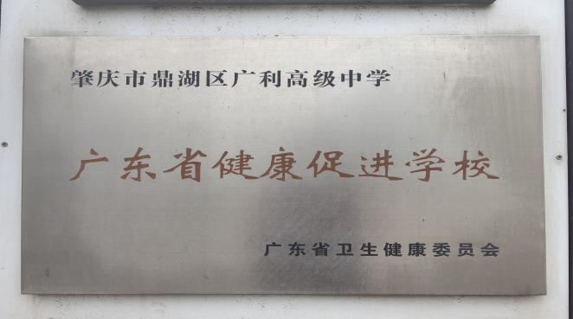 | 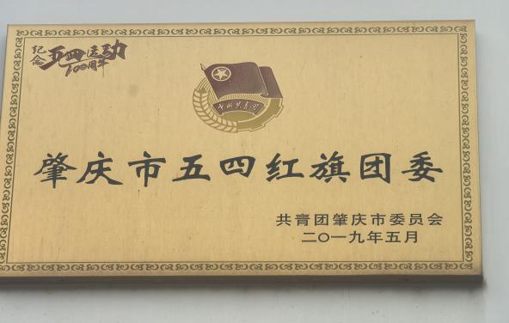
广东省健康促进学校 | 肇庆市五四红旗团委
四、特色课堂
学校开设了多样化的特色课程，突出个性化教育。音乐课程中开设了合唱、钢琴、架子鼓、竹笛、舞蹈、大提琴、萨克斯、古筝等乐器课程。美术课程中开设了素描、速写、色彩、油画、手工、动漫等。学校为学生提供了丰富的体育项目，如足球、篮球、乒乓球、羽毛球等。

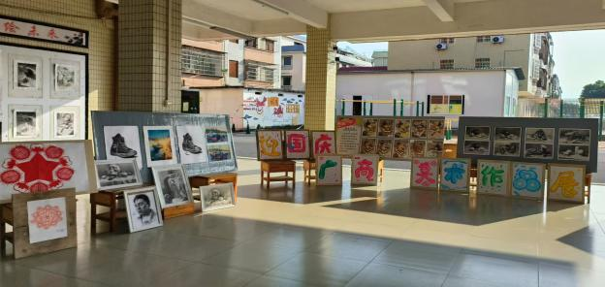 | 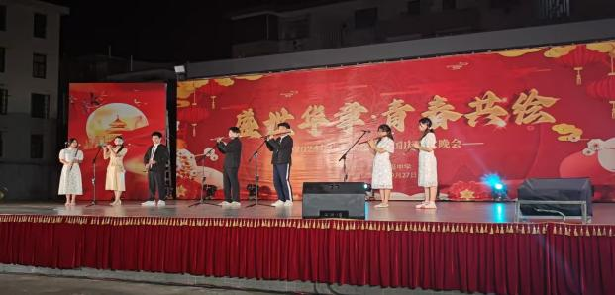
学生美术作品展 | 学生在进行竹笛合奏
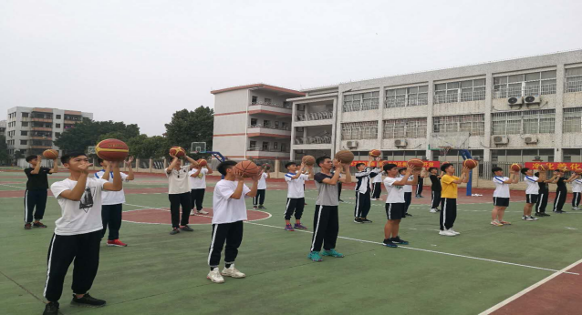 | 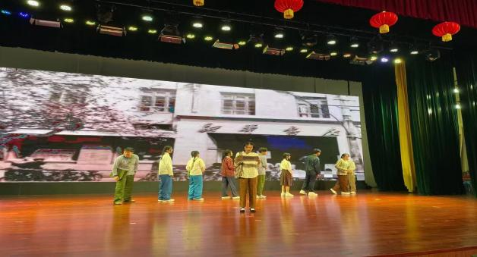
学生在上篮球课 | 舞台剧表演

五、教育教学活动及成果
我校学生努力向上、积极参加各项集体活动并荣获优异成绩，如：在2024年肇庆市鼎湖区第八届中小学生艺术展演（高中组）艺术表演类一等奖；2023年鼎湖区学生引体向上锦标赛高中组第二名；2022-2023学年鼎湖区中小学教学质量综合评价一等奖；
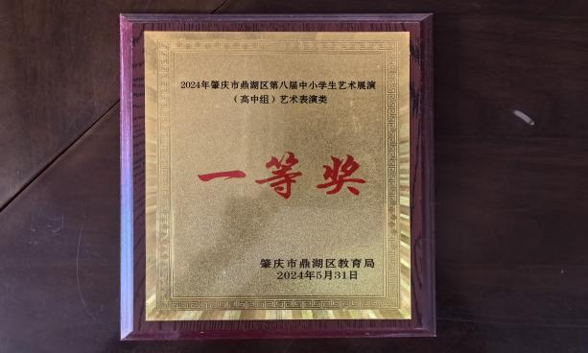 | 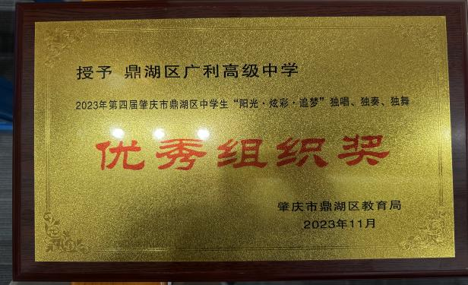
艺术展演一等奖 | “三独”比赛优秀组织奖

六、给新教师的承诺
学校为每位教师免费提供独立、舒适的宿舍，并配置有基本的生活用品（如床、空调、电热水器、饮水机、水桶、风扇等）。学校一贯以来都非常注重青年教师的专业成长。通过开展青蓝工程、校本研究、组织教师参加校外培训等活动，多途径促进青年教师的专业水平、创新能力和综合素质的不断提高。
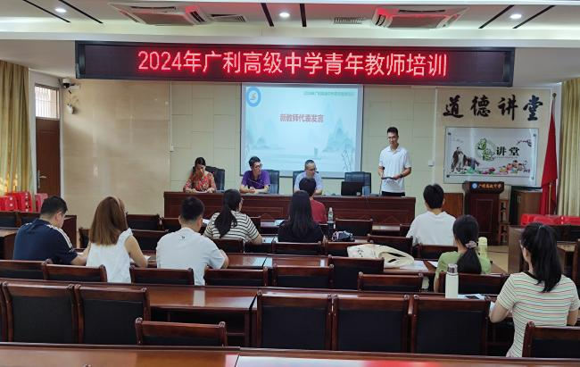 | 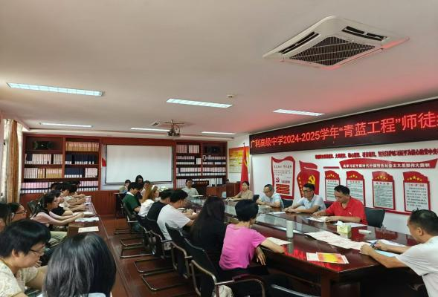
新教师岗前培训 | “青蓝工程”师徒结对仪式
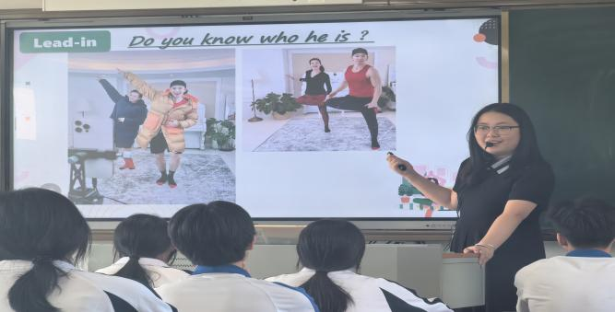 | 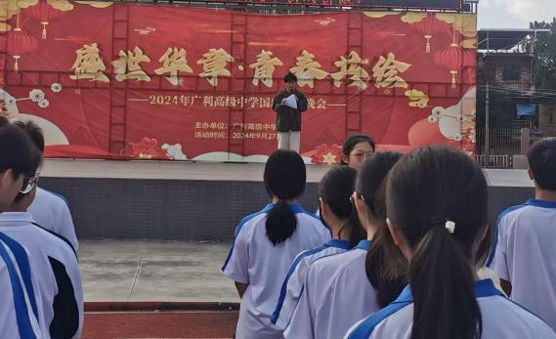
新教师风采 | 新教师在进行国旗下讲话

